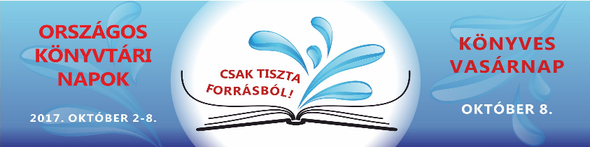
Az élet forrása, a víz
Totó
1. Sorolj fel 5 olyan rajzfilm szereplőt, akik a vízben élnek.
Vizipók-csodapók, Némó (Némó nyomában), SpongyaBob, Oszkár (Cápamese), Ficánka (A kis hableány), Szenilla (Szenilla nyomában), Cápali és Cápeti, Flipper, Sammy (Sammy nagy kalandja), stb..
2. Hány magyar folyót ismersz? Sorolj fel legalább hármat!
Duna, Tisza, Dráva, Kapos, Sajó, Maros, Szamos, Rába, stb..
3. Melyiknek folyónak a leghosszabb a magyarországi szakasza?
Tisza
4. ANAGRAMMA! Alkoss egy új szót az összekevert betűkből! Minden szó valahogyan kapcsolódik a vízhez.
- LÁPOS RÁG párolgás

- SZÍNÉSZ ENYVEZ vízszennyezés
- LÁTOK SZIDÁST tisztálkodás
- SÁSDI ZÁRKA kiszáradás
- HÚSZ KISKATONA (személynév!) Hosszú Katinka
5. KERESZTREJTVÉNY

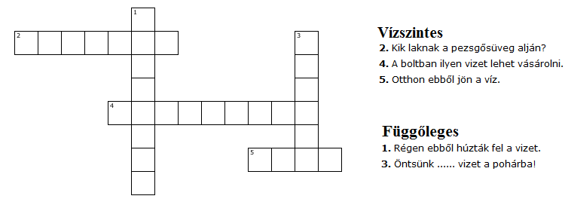
1. gémeskút 2. buborék 3. tiszta 4. ásványvíz 5. csap

